Практична робота «Анімація в слайдових презентаціях».

Мета. Навчитися вставляти графічні об’єкти на слайди, користуватися авто розміткою слайда, налаштовувати анімацію в слайдах .


Хід роботи.
- Повторити правила т/б у комп’ютерному класі.
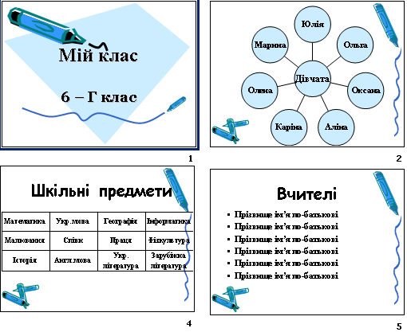
- Створити презентацію «Мій клас» за зразком:
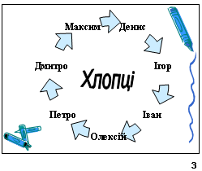
- Доповнити слайди малюнком із колекції або із файлу.
- Зберегти презентацію з ім’ям «Клас».
Показати роботу вчителю.

Анімація у слайді. Ефекти при зміні слайдів.

Для того щоб виділити певні ключові слова, а також для надання презентації яскравості можна застосовувати ефекти анімації. Їх можна задати для тексту, графіки, звуків та інших об'єктів на слайдах.
У разі використання ефектів анімації до тексту заголовків та вмісту слайдів ці ефекти зазвичай повторюють на всіх слайдах.

Для додавання ефектів анімації виконайте дії:

- Виберіть меню Показ  Власна Анімація. - для використання власної анімації до об'єктів слайда.
- Виберіть меню Показ  Зміна слайда. - для використання анімації до самих слайдів.
Якщо ефект анімації потрібно застосувати до всіх слайдів, клацніть на кнопці Застосувати до всіх слайдів.
Додатково можна змінити ефект появи слайдів, виконавши такі дії:

Для додавання таблиці в документ виконайте дії:
Виберіть меню Вставка  Таблиця. - та виберіть кількість стовбців і рядків.

Моя оцінка за практичну роботу _______________________

